01-07

Муниципальное бюджетное общеобразовательное учреждение
«Средняя общеобразовательная русско-татарская школа №103»
Ново-Савиновского района города Казани
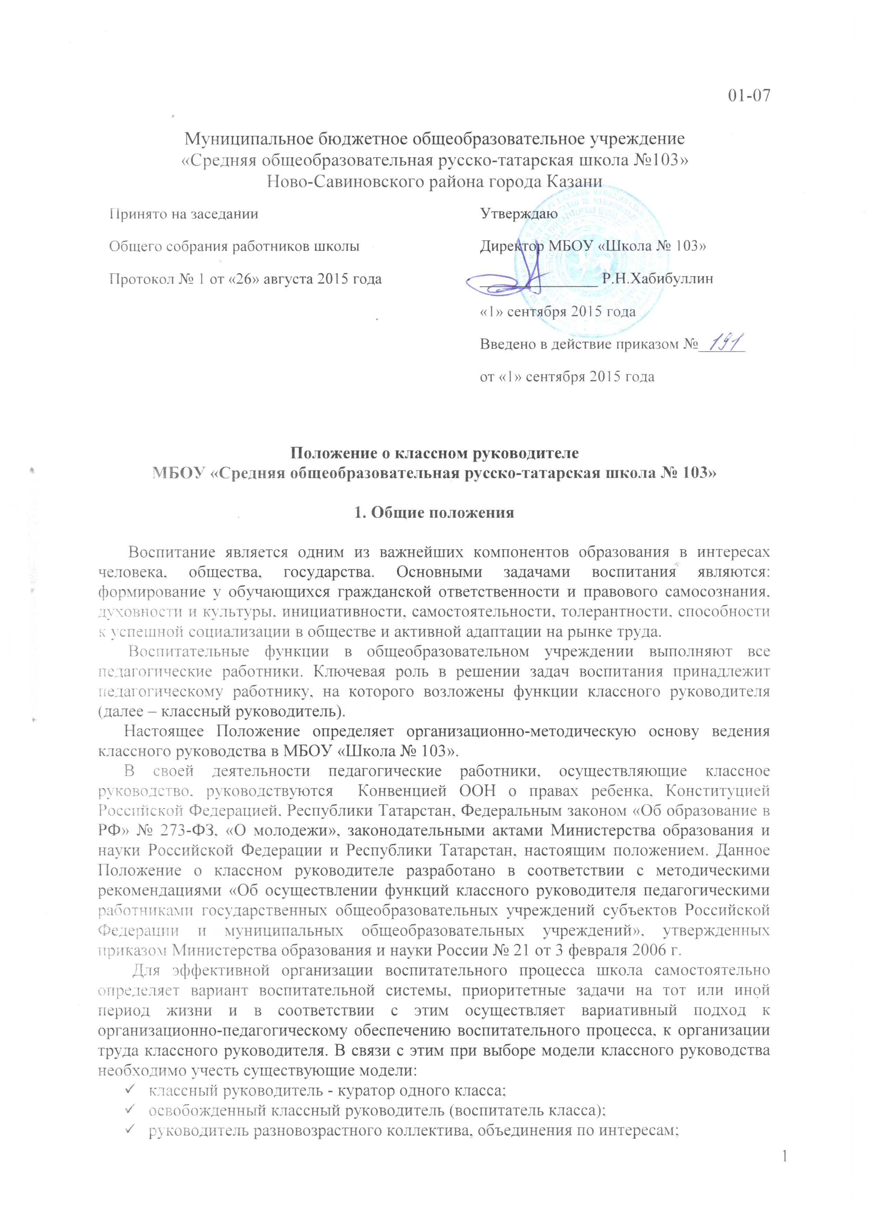
Принято на заседании  Общего собрания работников школы  Протокол № 1 от «26» августа 2015 года | Утверждаю  Директор МБОУ «Школа № 103»  _______________ Р.Н.Хабибуллин  «1» сентября 2015 года  Введено в действие приказом №______  от «1» сентября 2015 года
Положение о классном руководителе
МБОУ «Средняя общеобразовательная русско-татарская школа № 103»

1. Общие положения

Воспитание является одним из важнейших компонентов образования в интересах человека, общества, государства. Основными задачами воспитания являются: формирование у обучающихся гражданской ответственности и правового самосознания, духовности и культуры, инициативности, самостоятельности, толерантности, способности к успешной социализации в обществе и активной адаптации на рынке труда.
Воспитательные функции в общеобразовательном учреждении выполняют все педагогические работники. Ключевая роль в решении задач воспитания принадлежит педагогическому работнику, на которого возложены функции классного руководителя (далее – классный руководитель).
Настоящее Положение определяет организационно-методическую основу ведения классного руководства в МБОУ «Школа № 103».
В своей деятельности педагогические работники, осуществляющие классное руководство, руководствуются Конвенцией ООН о правах ребенка, Конституцией Российской Федерацией, Республики Татарстан, Законами Российской Федерации и Республики Татарстан «Об образовании», «О молодежи», законодательными актами Министерства образования и науки Российской Федерации и Республики Татарстан, настоящим положением. Данное Положение о классном руководителе разработано в соответствии с методическими рекомендациями «Об осуществлении функций классного руководителя педагогическими работниками государственных общеобразовательных учреждений субъектов Российской Федерации и муниципальных общеобразовательных учреждений», утвержденных приказом Министерства образования и науки России № 21 от 3 февраля 2006 г.
Для эффективной организации воспитательного процесса школа самостоятельно определяет вариант воспитательной системы, приоритетные задачи на тот или иной период жизни и в соответствии с этим осуществляет вариативный подход к организационно-педагогическому обеспечению воспитательного процесса, к организации труда классного руководителя. В связи с этим при выборе модели классного руководства необходимо учесть существующие модели:
- классный руководитель - куратор одного класса;
- освобожденный классный руководитель (воспитатель класса);
- руководитель разновозрастного коллектива, объединения по интересам;
- - организатор параллели классов и др.
Вариативный подход к организации труда классных руководителей, определению их возможных функциональных обязанностей осуществляется в зависимости от типа образовательного учреждения, особенностей его самоопределения в целях и содержании образования и организации жизнедеятельности учащихся, а также в зависимости от воспитательного потенциала педагогического коллектива, особенностей коллектива учащихся и родителей, местных условий и возможностей.
Классный руководитель осуществляет воспитательный процесс на языке обучения закрепленного за ним класса.
Общие требования к объему и качеству работы классного руководителя определяются Трудовым кодексом Российской Федерации, Закона Российской Федерации, и Республики Татарстан «Об образовании», а также устава и концепции деятельности школы.
Час классного руководителя (классный час) проводится не реже одного раза в неделю по расписанию.
Родительские собрания проводятся не реже 1 раза в четверть и организовываются по мере необходимости.
Содержание, объем, технологии, цели деятельности классного руководителя определяются в плане воспитательной работы на учебный год.

2. Профессиональные качества классного руководителя и общие условия его работы

1. Знания и умения по педагогике, детской и возрастной психологии, социальной психологии и психологии отношений, психологии детских коллективов, педагогической этике;
2. знание индивидуальных и возрастных особенностей детей и подростков; владение эффективными методами изучения отдельной личности и группы;
3. знание возрастной физиологии, школьной гигиены;
4. знание теоретических основ воспитания, владение технологией воспитательного воздействия на личность (методикой воспитательной работы; методикой организации свободного времени школьников, коллективной творческой деятельности; техникой индивидуального общения с детьми, родителями и др.);
5. знание инструктивно-методических документов, методических рекомендаций по организации воспитательного процесса; основных направлений и перспектив развития народного образования и педагогической практики;
6. знание законодательных актов, постановлений и решений правительства и других государственных органов по вопросам обучения и воспитания учащихся, Конвенции о правах ребенка, основ трудового и семейного законодательства;
7. способности к анализу, диагностированию, прогнозированию, программированию, коррекции, самоконтролю;
8. организаторские умения и навыки;
9. коммуникативные способности;
10. высокая духовная культура.
Для реализации педагогических задач классному руководителю должны быть созданы соответствующие условия:
- материально-техническое обеспечение организуемой им воспитательной деятельности;
- организационно-методическая помощь со стороны руководства учреждения образования, методической службы;
- мотивированное обеспечение (организация систематического коллективного педагогического анализа состояния и перспектив классного руководства, использования методов и мер морального и материального поощрения и др.).

3. Цель и задачи классного руководителя

Цель деятельности классного руководителя – создание условий для саморазвития и самореализации личности обучающегося, его успешной социализации в обществе.
Задачи деятельности классного руководителя:
- организация и координация воспитательного процесса в классе;
- формирование классного коллектива как воспитательной подсистемы, среды, обеспечивающей социализацию каждого ребенка;
- организация системы отношений и системной работы через разнообразные формы воспитывающей деятельности коллектива класса;
- создание благоприятных психолого-педагогических условий для развития личности, самоутверждения каждого обучающегося, сохранения неповторимости и раскрытия его потенциальных способностей;
- формирование у детей здорового образа жизни и трудовой мотивации, активной жизненной, профессиональной позиции, обучение основным принципам построения профессиональной карьеры и навыкам поведения на рынке труда;
- гуманизация отношений между обучающимися, между обучающимися и педагогическими работника;
- защита прав и интересов обучающихся;
- развитие культуры межэтнических отношений;
- формирование у обучающихся нравственных смыслов и духовных ориентиров;
- организация всех видов коллективной и индивидуальной социально значимой, творческой деятельности, вовлекающей учащихся в разнообразные коммуникативные ситуации, с помощью представителей всех социальных институтов воспитания.

4. Содержание работы классного руководителя

Классный руководитель выполняет работу следующего содержания:
- содействует созданию благоприятных условий для индивидуального развития и нравственного формирования личности ребенка, фиксирует отклонения в развитии и поведении воспитанника, вносит необходимые коррективы в систему его воспитания;
- осуществляет изучение личности школьника, его склонностей и интересов;
- направляет самовоспитание и саморазвитие личности воспитанника;
- координирует деятельность учителей-предметников в целях интеллектуального и нравственного развития учащихся, осуществляет помощь отдельным детям в учебной деятельности;
- содействует получению дополнительного образования каждым учеником через систему кружков, клубов, секций, объединений по интересам, организуемых в школе, в учреждениях дополнительного образования, по месту жительства;
- взаимодействует с органами ученического самоуправления, с детскими и подростковыми общественными организациями в проведении внеурочной воспитательной работы, оказывает им организационно-методическую поддержку;
- организует воспитывающую деятельность в классе, в соответствии с возрастными интересами детей, национальными традициями и требованиями жизни строит содержание жизнедеятельности классного коллектива;
- заботится о здоровье и безопасности вверенных ему детей;
- участвует в диспансеризации учащихся, проводимой медицинскими работниками; совместно с органами ученического самоуправления ведет активную пропаганду здорового образа жизни и работу по профилактике аддитивного поведения учащихся, организации физкультурно-оздоровительной работы класса, реализации учащимися комплекса мероприятий ГТО;
- ведет работу по охране прав и защите интересов детей; оказывает помощь воспитанникам в решении острых жизненных проблем;
- работает в тесном контакте с родителями учащихся: изучает воспитательные возможности семьи; ведет дифференцированную индивидуальную работу с родителями по коррекции семейного воспитания; оказывает помощь родительской общественности в работе с учащимися класса и их родителями; организует совместную деятельность школьников и родителей, ведет работу по педагогическому просвещению семей, повышению их педагогической культуры;
- участвует в организации питания класса;
- совместно с заинтересованными ведомствами и организациями содействует в организации отдыха, оздоровлении и трудоустройстве обучающихся во внеучебное время;
- координирует работу педагога-организатора, педагога-психолога, социального педагога, родительской общественности, органов ученического самоуправления класса, других заинтересованных организаций и ведомств по решению поставленных задач;
- ведет документацию, отражающую планирование, ход и результативность воспитательной работы: вариативные планы работы классных руководителей, целевые авторские программы, рекомендуемые педагогическим советом, и как обязательные – рабочие дневники, тетради наблюдений.

5. Полномочия классного руководителя

Независимо от того, какая модель руководства классом выбрана, классный руководитель как административное лицо имеет право:
- получать регулярную информацию о физическом и психическом здоровье детей;
- контролировать посещаемость учебных занятий учениками его класса;
- контролировать успеваемость каждого ученика;
- координировать работу учителей-предметников, организовывать педконсилиумы, «малые педсоветы»;
- выносить на рассмотрение администрации, педагогического или методического совета школы согласованные с коллективом класса предложения;
- приглашать родителей (лиц, их заменяющих) в школу; по согласованию с администрацией обращаться в отдел по профилактике правонарушений среди несовершеннолетних (ОППН), советы содействия семье и школе на предприятиях, организуя решение вопросов, связанных с обучением и воспитанием учащихся его класса;
- определять программы индивидуальной работы с детьми;
- по согласованию с администрацией и с разрешения педагогического совета школы вести опытно-экспериментальную работу по различным проблемам методической и воспитательной деятельности;
- выбирать формы повышения педагогического мастерства через систему переподготовки педагогических кадров, участие в различных коллективных и групповых формах методической работы, через систему самообразования и выездные стажировки.

6. Критерии оценки деятельности классного руководителя

Эффективность осуществления классного руководителя можно оценивать на основании двух критериев: результативность деятельности и уровень развития обучающихся
Критерии результативности отражают реальный рост воспитанности, общей культуры учащихся класса. В оценке уровня воспитанности отдельно взятого ребенка классный руководитель ориентируется на модель выпускника образовательного учреждения, т.е. личности, у которой сформированы интеллектуальные, физические, нравственные, эстетические и трудовые качества, наблюдается целостность бытия, сознания и самосознания, сформированы чувства, воля и правильное поведение. Задача классного руководителя — установить меру соответствия реального образа школьника идеальной модели, выражающей цели воспитания.
Воспитательный результат определяется по тому, в каком направлении идет развитие стрежневых отношений личности к людям (человеку), обществу (Родине), труду (учебе), прекрасному (искусству), науке (знанию, книге) и к самому себе. Особого внимания заслуживает развитие мировоззренческого взгляда школьника. Параллельно можно просматривать и развитие таких отношений, как отношение к школе, к родителям, к старикам и малышам, к спорту, к противоположному полу, к животным и т.д. - если в этом есть педагогическая целесообразность. Периодическое фиксирование воспитательных результатов целесообразно проводить в третьем (четвертом), седьмом, девятом и одиннадцатом классах, отмечая соответствующие изменения.
Положительно оценивается воспитательный процесс тогда, когда получаемые результаты фиксируют повышение уровня воспитанности к выпускному классу, а общий результат много выше показателей младших и подростковых классов.
Критерии деятельности позволяют оценить реализацию управленческих функций классного руководителя (организация воспитательной работы с обучающимися, взаимодействие с педагогическими работниками, учителями-предметниками, работающими в данном классе, родителями (иными законными представителями) обучающихся и общественностью по воспитанию, обучению, творческому развитию обучающихся). Определенным критерием является и уровень зрелости классного коллектива, а также активная позиция классного руководителя в жизни школы.

